Технические характеристики (техническое задание)
Установка получения воды аналитического качества УПВА-25
производства ООО ПФ «Ливам»
Назначение | Внешний вид
Производство воды типа II по ГОСТ 52501 и воды для инъекций по фармакопейной статье ФС.2.2.0019 в аптеках, больницах, лабораториях различного профиля и других учреждениях.  Качество исходной воды, поступающей в аквадистиллятор, должно соответствовать требованиям СанПиН 1.2.3685-21 (с рядом уточнений*) при содержании аммиака не более 0,2 мг/л. Давление исходной воды должно быть в пределах от 0,1 до 0,4 МПа.  *Указано в руководстве пользователя. Уточняйте у завода-изготовителя. | 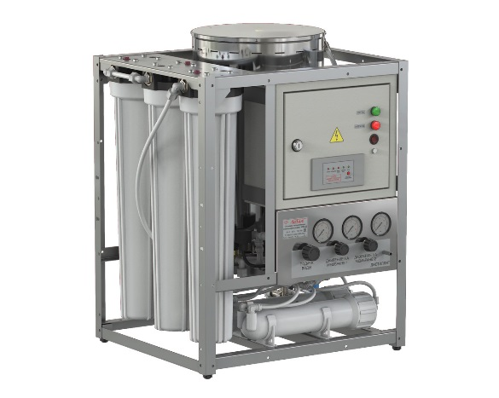
Технические характеристики
Качество производимой воды | ГОСТ 52501-2005 «Вода для лабораторного анализа», ФС.2.2.0019 «Вода для инъекций»
Электропроводность производимой воды, мкСм/см | согласно ГОСТ 52501-2005 и ФС.2.2.0019
Температура производимой воды, °С | не более 40
Производительность, л/ч | 23,0 (-10%)
Род тока, частота, напряжение | переменный трёхфазный, 50 Гц, 380 В (±10 %)
Потребляемая мощность, кВА | 16,3
Расход исходной воды, л/ч | 180
Габаритные размеры (Д×Ш×В), мм | 660х550х760
Исполнение | Настольное с регулируемыми опорами.
Масса, кг | 50,0
Гарантийный срок эксплуатации, месяцев с даты продажи | 14
Нагревательные элементы | ТЭН 2,7 кВт 220В (нержавеющая сталь) – 6 шт.
Коэффициент очистки воды от радионуклидов, не менее | 4000
Срок службы, лет | не менее 8
Охладитель дистиллята | встроенный
Регистрационное удостоверение на медицинское изделие | № ФСР 2010/07650 от 17.05.2010 г.
Особенности
- Узлы и детали, соприкасающиеся с паром и дистиллированной водой, изготовлены из нержавеющей стали 12Х18Н10Т и других материалов, не влияющих на качество производимой воды. | - Встроенный блок управления.  - Встроенный охладитель дистиллята.
- Автоматическое отключение электронагревателей при прекращении подачи воды и понижении уровня воды в камере испарения ниже допустимого. | - Трубки подвода исходной воды и сбора дистиллята, запасной комплект префильтров в комплекте.
- Две ступени очистки:  1.1. Фильтры предварительной очистки,  1.2. Мембрана обратного осмоса,  2. Дистилляция. | - Автоматическое поддержание количества воды в аквадистилляторе, идущей на испарение.

